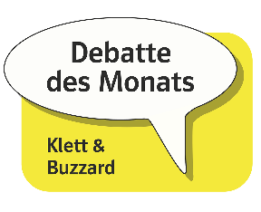

Sollten Lieder und Leben des Rappers Haftbefehl im Schulunterricht behandelt werden?


1 Lest die Einleitung und den Hintergrund zur Debatte im Medienspiegel: https://buzzard.org/374044.Vielleicht kennen nicht alle Schülerinnen und Schüler in deiner Klasse den Rapper Haftbefehl mit seiner Geschichte und seiner Musik. Bereite eine dreiminütige Eröffnungsrede vor. Bleibe dabei neutral und sachlich. Leite so die Debatte ein.
Individuelle Schülerlösung; Musikausschnitte könnten gezeigt werden. Mögliche Stichpunkte:
- erfolgreicher Straßenrapper aus Offenbach
- bürgerlicher Name: Aykut Anhan; geboren 1985
- schwierige Kindheit; Vater nahm sich das Leben, als Aykut Anhan 14 Jahr alt war
- psychische Probleme und Drogenkonsum
- Karriere seit ca. 2013
- thematisiert Drogensucht, soziale Ungleichheit und die Lebensrealität von Menschen mit Migrationshintergrund
- verbindet Jugendsprache mit türkischen, arabischen, kurdischen und deutschen Begriffen

2 Finde heraus, was „Babo“ bedeutet und fasse den Begriff kurz zusammen.
„Babo“ ist ein aus dem Türkischen stammender Begriff und bedeutet so viel wie „Chef“, „Boss“ oder „Anführer“. In der Jugendsprache in Deutschland bezeichnet „Babo“ eine Person, die das Sagen hat oder besonders viel Einfluss besitzt. Der Begriff wurde vor allem durch den Rapper Haftbefehl populär.

3 Führt in der Klasse eine kurze Abstimmung per Handzeichen zu der Frage durch: „Sollten Lieder und Leben des Rappers Haftbefehl im Schulunterricht behandelt werden?“ Notiere das Abstimmungsergebnis.

Individuelle Schülerlösung; die Anzahl der Ja- und Nein-Stimmen sollte jeweils
notiert werden.

4 Gruppenarbeit: Teilt die Klasse in vier bis fünf Gruppen ein.
a) Lest die vier Pro- und Contra-Perspektiven im Medienspiegel. Tragt die wichtigsten Argumente zusammen und notiert sie in Kurzform in den Spalten. Ergänzt ggf. eigene Argumente.
b) Ordnet die Argumente auf einer Chancen-Gefahren-Skala ein, indem ihr Verbindungslinien zieht.
1 = große Chance; 6 = große Gefahr

Individuelle Schülerlösung; mögliche Argumente und Zuordnung:

Die Texte vom Schulhof ins Klassenzimmer holen – die Realität abbilden | Haftbefehl ist kein gutes Vorbild. Er darf nicht glorifiziert werden. | sich in (andere) Lebenswelten einfühlen | Haftbefehl darf Klassiker wie Goethe nicht ersetzen. | Verherrlichung des Drogenkonsums

Chance |  |  |  | Gefahr
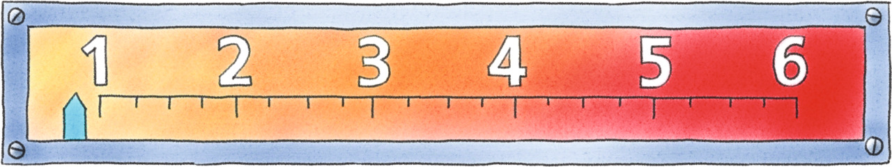

Chance für die Medienbildung: Inhalte verstehen und kritisch hinterfragen | Wer die Realität ändern will, muss sie hören, analysieren und verstehen. | unreflektierter/ unkritischer Konsum: Gewalt, Sexismus, Kriminalität und Extremismen | Haftbefehl als Sprachrohr für eine benachteiligte Gruppe | Integration von Meinungen und Milieus

c) Bestimmt je Gruppe eine sprechende Person, die das Gruppenergebnis vorstellt. Überwiegen aus eurer Sicht die Chancen oder die Gefahren? Was „wiegt“ schwerer?

Individuelle Schülerlösung. Hier entscheidet nicht nur die Anzahl der Pfeile bei den Chancen oder Gefahren. Die Schülerinnen und Schüler sollen abwägen, ob die Gefahren so groß sein könnten, dass sie die Chancen überwiegen.

5 Ergebnis: Teilt die Klasse in vier bis fünf Gruppen ein.
a) Führt die Abstimmung erneut durch. Vergleicht das Ergebnis mit der ersten Abstimmung.
Individuelle Schülerlösung. Die Schülerinnen und Schüler sollen feststellen, ob
sich die Meinungen aufgrund der gesammelten Argumente und Präsentationen
Aufgabe aus 4 verändert haben.

b) Trefft anschließend mit eurer Lehrkraft eine Vereinbarung zur Frage der Debatte.

Individuelle Lösung. Die Schülerinnen und Schüler könnten mit ihrer Lehrkraft vereinbaren, die Texte und das Leben des Rappers Haftbefehl im Unterricht zu thematisieren und damit die Möglichkeiten zur Gestaltung ihres eigenen (Schul-)Curriculums zu nutzen. Evtl. zeigen sich dabei Chancen, entweder die Lebenswirklichkeit der Schülerinnen und Schüler abzubilden und ihnen Gehör zu verschaffen oder (bei Ferne) Empathie für benachteiligte Jugendliche aufzubauen.

Falls das Abstimmungsverhalten negativ ausgefallen ist oder die Gefahren eindeutig überwiegen oder das Leben und die Texte des Rappers nicht zur Lebenswirklichkeit der Schülerinnen und Schüler passen und auch nicht gespiegelt werden sollen, fällt die Vereinbarung dementsprechend aus. Die Debatte darüber kann in jedem Fall als wertvoll betrachtet werden.

